HUV 7.ROČNÍK / 9.B 20.1.2021

7.ročník
Počúvanie a nácvik piesne - IŠEU MACEK

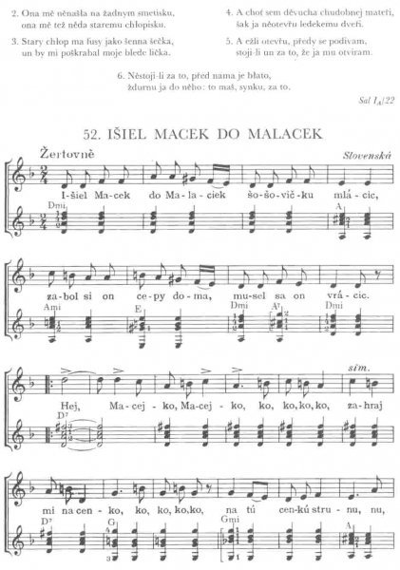

https://www.youtube.com/watch?v=CzUOfBmqdsw&ab_channel=Reletive
9.B

Giuseppe Verdi - NABUCCO

Nabucco je talianska opera v štyroch dejstvách, ktorú skomponoval v roku 1841 Giuseppe Verdi.
Najznámejším číslom z opery je ária Va, pensiero, sull'ali dorate (Leť, myšlienka, na zlatých krídlach) „Zboru hebrejských otrokov“ z 3. dejstva opery. Dôkaz, že ária sa stala notoricky známou a slávnou už od začiatku dokladá fakt, že ju pri Verdiho pohrebe začal dav spontánne spievať
Nabucco je opera, ktorú Verdi skomponoval takmer proti svojej vôli po dvoch predchádzajúcich neúspešných operách, ale ktorá mu napokon vybudovala povesť ako seriózneho skladateľa.

https://www.youtube.com/watch?v=5UjZ5d9Q4xA&ab_channel=ClassicalMusicOnly

